

**ANKARA ÜNİVERSİTESİ**

**MÜHENDİSLİK FAKÜLTESİ**

**BİLGİSAYAR MÜHENDİSLİĞİ BÖLÜMÜ**

**2023-2024 GÜZ DÖNEMİ**

**BLM2537 - AĞ TABANLI PROGRAMLAMAYA GİRİŞ FİNAL PROJESİ**

**KONU**

Vizyondaki filmler hakkında bilgiler sunan bir web sitesi tasarlamak

**HAZIRLAYAN**

Enes Canbay

22290024

**TESLİM TARİHİ**

10.01.2024

**GITHUB**

enescnby

github.com/enescnby

Site Linki: https://enescnby.github.io/movieScope-BLM2537

**PROJE KAPSAMI VE YAPILANLAR**

* Ana sayfada vizyondaki filmlerin afişlerini içeren bir bölüme sahip olacak.

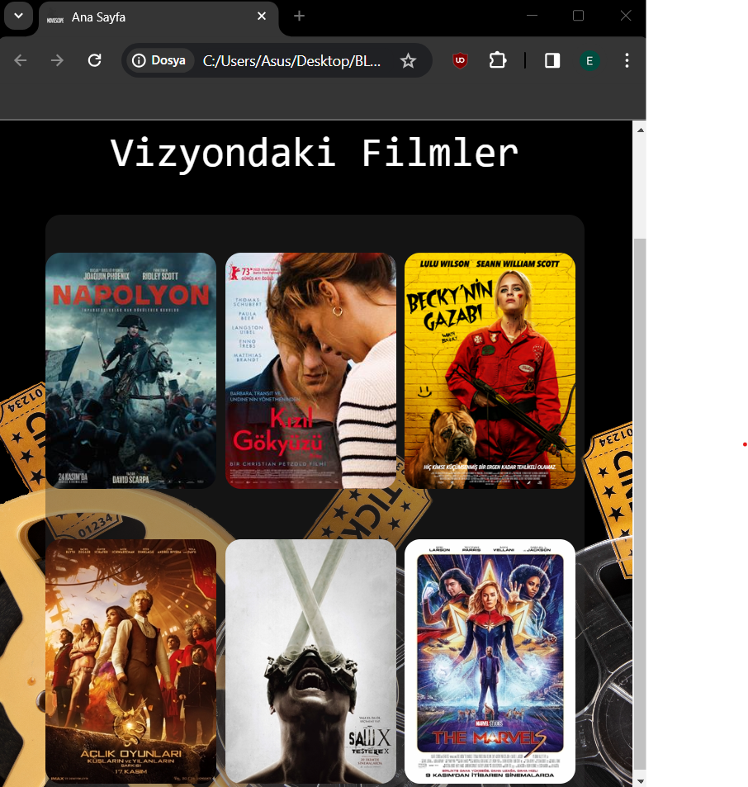

* 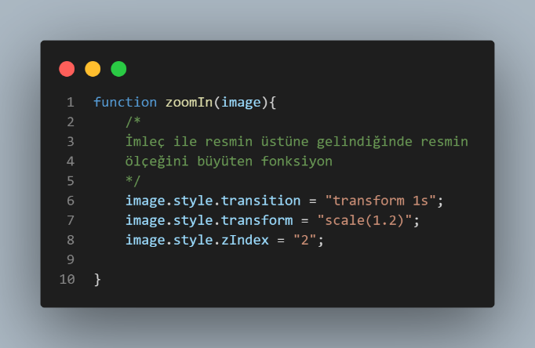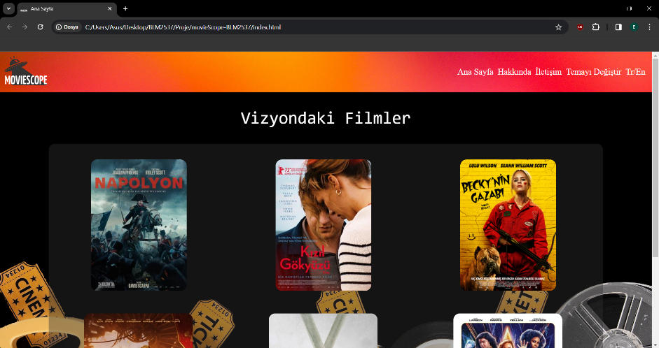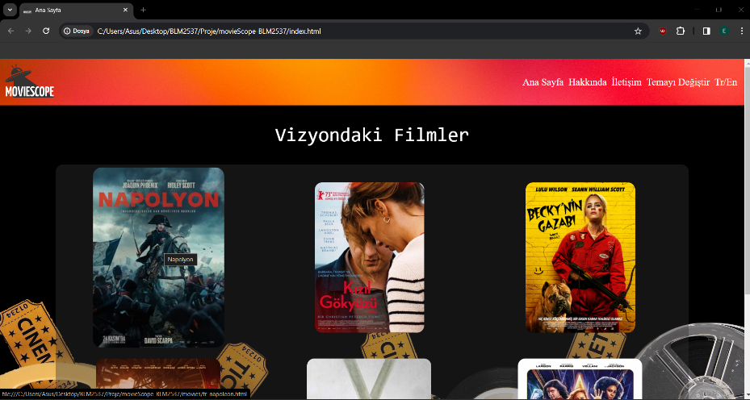Javascript kullanarak imleç ile afişlerin üstüne gelindiğinde büyüyüp imleç çekildiğinde tekrar eski haline dönmesi sağlanacak.
* Her sayfada “iletişim”, “hakkımızda”, “ana sayfa”, “temayı değiştir” ve “Tr/En” butonlarından ayrıca siteye ait bir logo barındıran menü bulunacak.

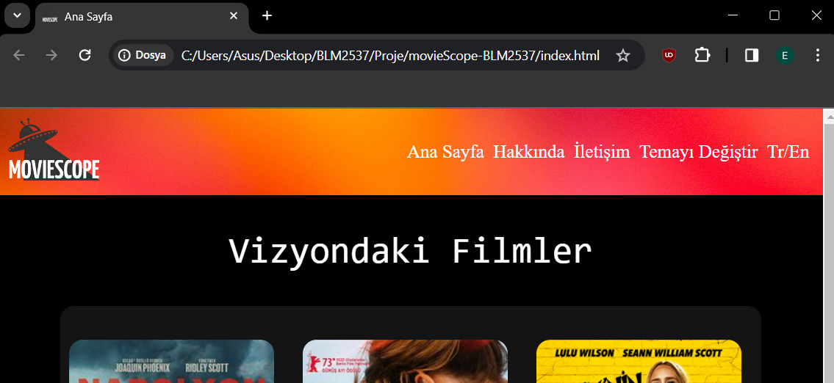

* 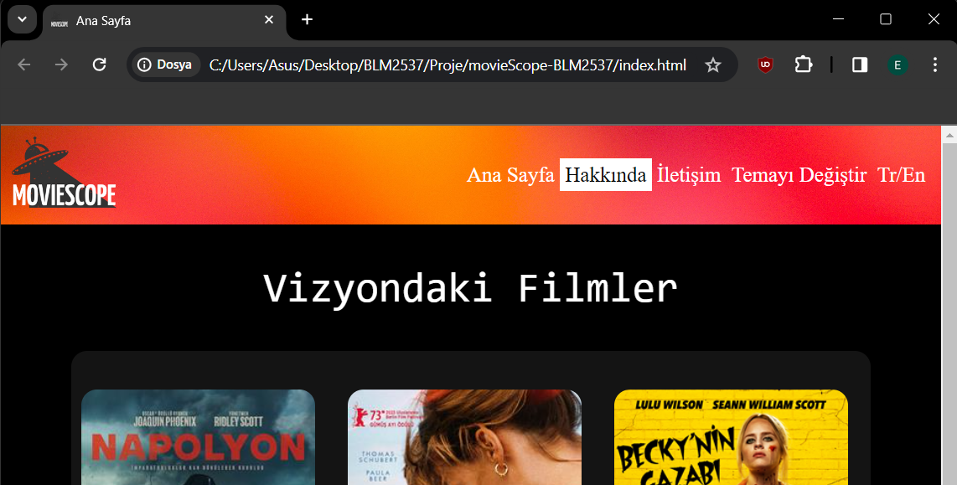Bu menü ögelerine CSS kullanarak hover efekti eklenecek.

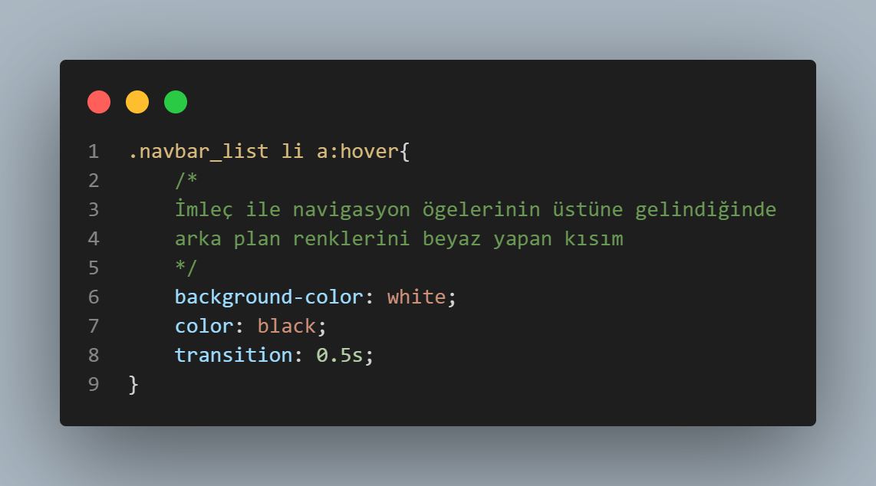

* Temayı değiştir butonuna tıklandığında iki tema arasında geçiş sağlanacak. Ayrıca en son seçilen tema local storage’da saklanacak ve site yeniden yüklendiğinde son tema korunacak.

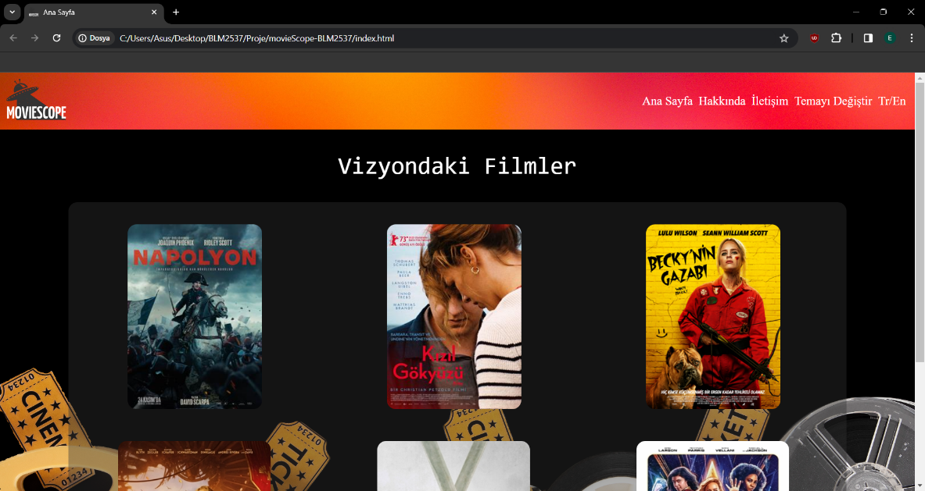

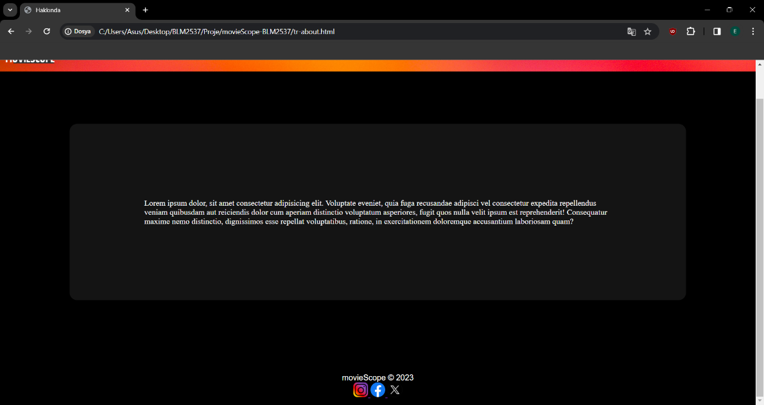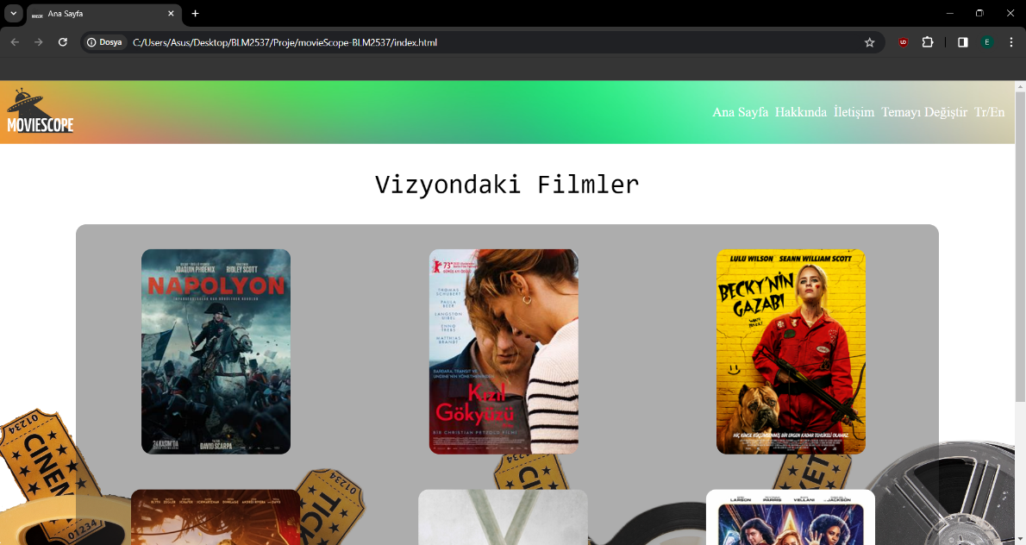

* Hakkımızda sayfasında site hakkında bilgiler içeren bir kısım ve sayfanın altında sosyal medya bağlantıları olan bir footer bulunacak.

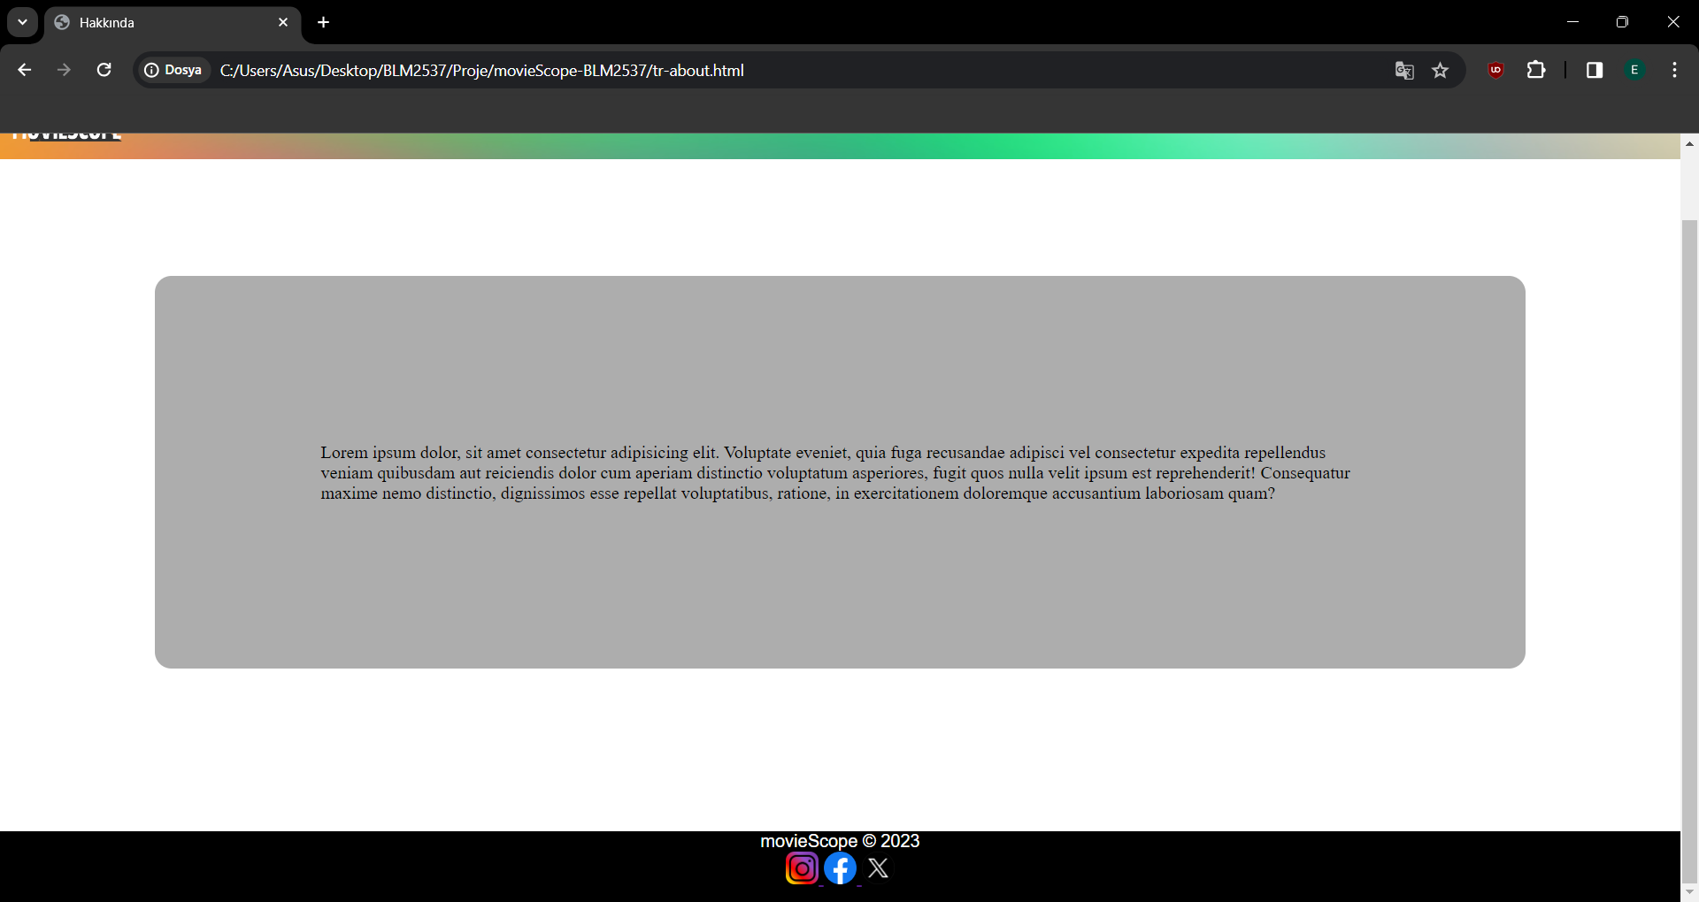

* İletişim kısmında ad-soyad, e-posta adresi, gönderilmek istenen mesaj verilerine ait birer yazı alanı ayrıca formu temizlemeye ve göndermeye yarayan bir buton bulunacak.

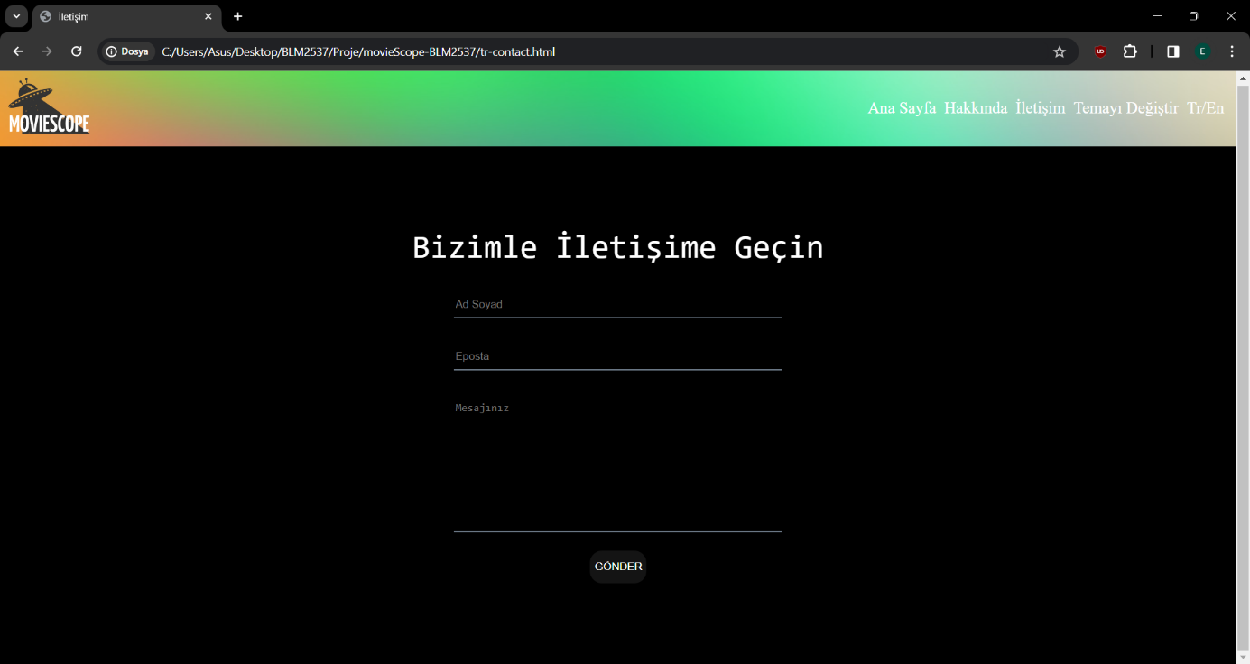

* Film sayfalarında filmin afişi, fragmanı, yönetmeni, oyuncuları ve konusuna dair bilgiler yer alacak.

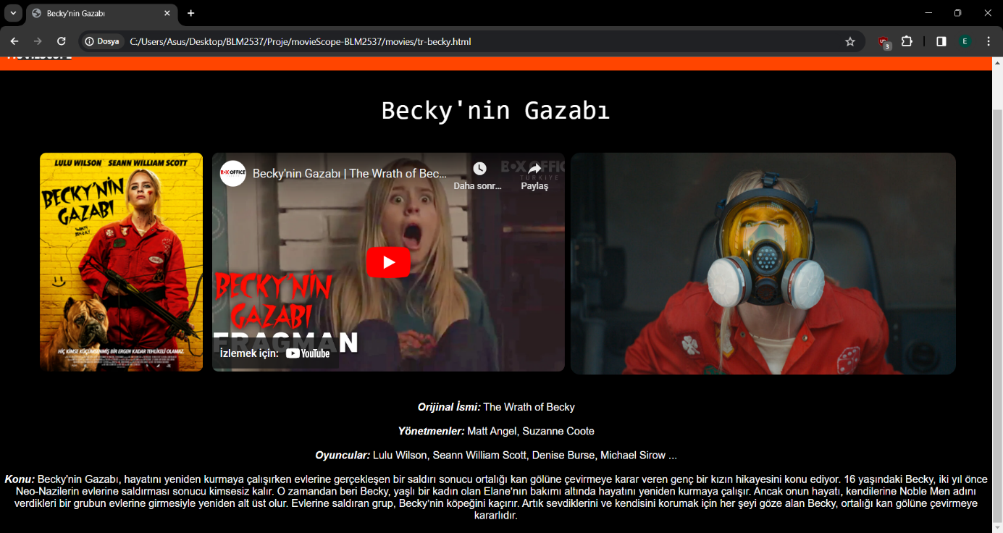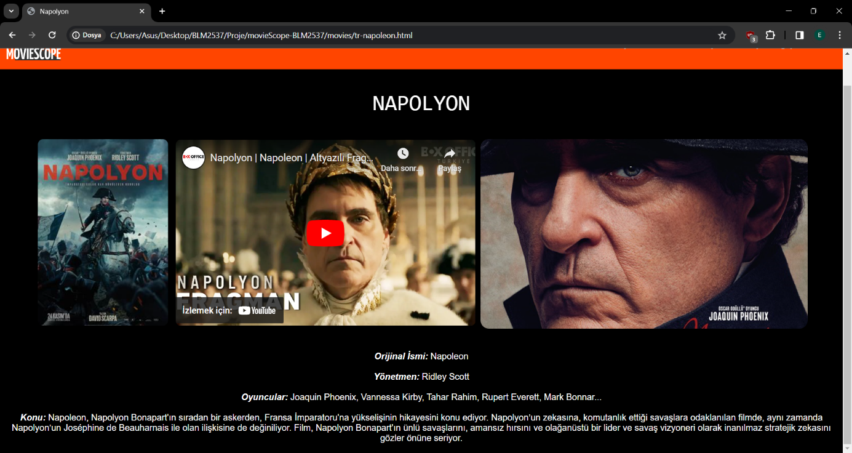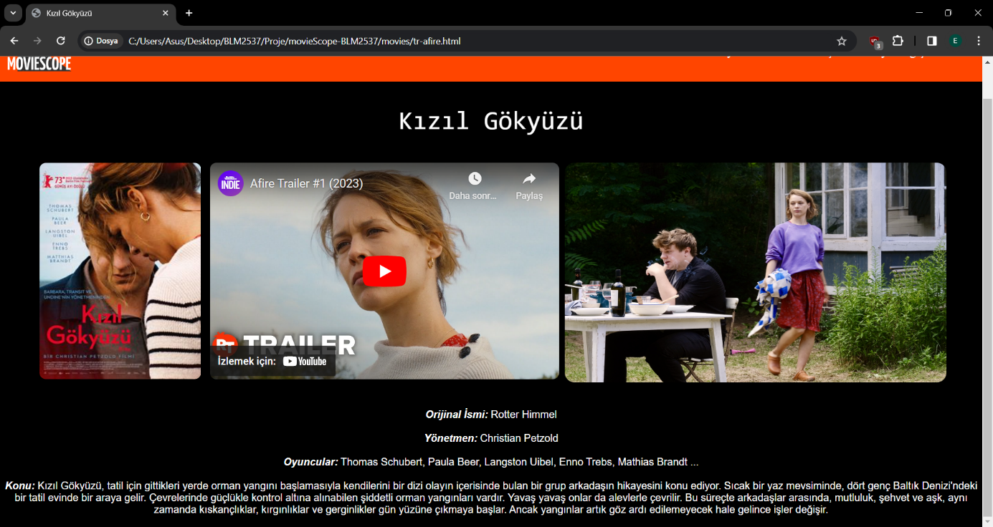

* Türkçe ve İngilizce dilleri arasında geçiş yapmayı sağlayan bir buton bulunacak.

